Hogeschool PXL

Departement PXL-Digital

Professionele Bachelor Toegepaste Informatica

Elfde-Liniestraat 26 (gebouw B)

3500 Hasselt

Tel. +32 (0)11 77 55 55 it@pxl.be www.pxl.be

# ADDENDUM STAGEOVEREENKOMST

## 2021-2022

Artikel 13:

Omwille van activiteiten ter afronding van het bachelorproject zal de einddatum van de stageperiode van Christof Buckx verschoven worden naar 24/06/2022

Opgemaakt in drie exemplaren te Hasselt,

Handtekening van de werkgever of zijn vertegenwoordiger:

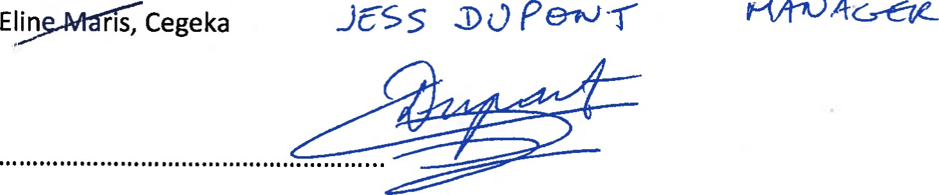oPa.J s ys•zert s

Handtekening van de student(e):

Christof Buckx

Handtekening van het departementshoofd van de onderwijsinstelling:

Dhr. T. Fransen, departementshoofd PXL-Digital